Accueil Collectif de Mineurs
Place du champ de foire
45360 Châtillon/Loire

PROJET PEDAGOGIQUE
ACM 3-13 ANS

CHATILLON/LOIRE
2023-2024
TEL : 02-38-31-28-11 MAIL : centredeloisirs.chatil4@orange.fr
PORT : 06-32-08-54-79

SOMMAIRE

Introduction

- Présentation de la structure
- Les objectifs, orientations éducatives et pédagogiques
- Le fonctionnement et les moyens utilisés
- Les activités
- L’équipe et le public
- La communication
- Outils d’évaluation

Annexes

INTRODUCTION

Ce projet pédagogique découle du projet éducatif de la commune de Châtillon Sur Loire. L’accueil périscolaire, les mercredis, les petites vacances et vacances d’été sont des lieux d’accueil qui font l’objet d’une déclaration auprès de la Direction Départementale de la Jeunesse et des Sports. Il est géré par la Mairie de Châtillon. Ce document est retravaillé régulièrement avec l’équipe d’animation et la collectivité.
Il ne s’agit pas d’une simple garderie mais c’est un lieu de vie, d’échange, de socialisation et d’épanouissement, où le respect des personnes, des règles de vie et du rythme de l’enfant sont prioritaires. C’est un contrat de confiance passé entre l’équipe d’animation, les intervenants, les enfants et leurs parents. Il permet de donner un sens aux activités qui sont proposées par la structure, sous l’œil bienveillant d’une équipe qualifiée.
Cet accueil a été créé dans le but de répondre à un besoin fondamental de la population, celui d’avoir plus de facilités quant à la garde des enfants. Ainsi, le centre d’été date des années 80, quelques années après la mairie a décidé d’ouvrir les mercredis ainsi que la première semaine des petites vacances uniquement les après-midi. A cette époque, les enfants étaient accueillis à l’ancien collège. Ce n’est qu’à partir de septembre 2004, que la garderie périscolaire a vu le jour. A partir de ce moment, une évolution des plages horaires a eu lieu. Ainsi, les mercredis et vacances ont été ouverts en journée complète, et le périscolaire a ouvert ses portes.

- Présentation de la structure
L’accueil de loisirs de la Mairie de Châtillon sur Loire gère également l’accueil périscolaire, ainsi que les mercredis, petites vacances et vacances d’été. La mairie est située :
Rue de l’Hôtel de Ville
BP 9
45360 Châtillon-sur-Loire
Tél : 02 38 31 40 54
Email : mairie-de-chatillon-sur-loire@wanadoo.fr

L’accueil périscolaire ainsi que le CLSH sont déclarés à la Direction Départementale de la Cohésion Sociale et de la Protection des Populations (DDCSPP) du Loiret sous les n°0450126AP000123-E01 et 0450126CL000123.
Il se situe à l’intérieur des locaux de l’école de Châtillon-sur-Loire. Les enfants peuvent évoluer dans les locaux suivants :
- Des sanitaires
- Un réfectoire de restauration
- Une grande salle
- Les équipements sportifs de la commune
- Cours de l’école maternelle et primaire
- Anciennes salles de classe
- Salle de motricité de l’école

Les mineurs accueillis sont âgés de 3 à 13 ans. Les enfants âgés de moins de 3 ans étant scolarisés sont acceptés également. Nous prenons les grands jusqu’à leur rentrée en 3ème. Les mercredis, petites vacances et vacances d’été, les enfants d’autres communes sont accueillis avec un surplus sur le tarif des locaux. En période périscolaire, ils sont accueillis sur dérogation s’ils fréquentent l’école de Châtillon.
Cet accueil est sous la direction de Mme HUET Sophie, supplée par Mr CLEMENCE Alexis, qui peuvent être contactés au 02 38 31 28 11 ou au 06 32 08 54 79 pour tout renseignement. Vous pouvez également les joindre à l’adresse mail suivante : centredeloisirs.chatil4@orange.fr.
Châtillon-sur-Loire est une commune rurale avec une population éparpillée dans de nombreux hameaux. Elle nous offre une multitude de lieux et d’espaces permettant de varier nos sorties. Ainsi, nous avons en libre accès, le gymnase, le skate-park, le square, la bibliothèque, le stade, le terrain de tennis, de pétanque…
L’accès aux locaux est simple, pratique et sécurisé, il y est facile de stationner grâce au parking du champ de foire.

- Les objectifs, orientations éducatives et pédagogiques
Pour répondre au Projet Educatif de la commune, l’équipe travaillant à la garderie et au centre de loisirs met en place des activités en lien avec le projet pédagogique découlant du projet éducatif. La garderie ainsi que le centre défendent des valeurs telles que l’éducation populaire, la citoyenneté et la laïcité. Les grandes idées principales découlant du PE sont d’intégrer les règles de vie quotidienne afin que les enfants deviennent de bons citoyens, respectueux et responsables.

Les objectifs éducatifs de la structure sont les suivants :
- Proposer des activités qui suscitent l'intérêt des enfants
- Prendre en considération l’enfant dans sa globalité
- Favoriser l’ouverture d’esprit, l’autonomie, et la socialisation
- Inscrire le principe d’éducation, d’évolution, et de formation permanente tout au long de la vie
- Favoriser l’épanouissement et l’enrichissement individuel et collectif grâce aux activités
- Inscrire le principe de non exclusion
- Impulser des démarches d’entraide et de solidarité
- Permettre aux jeunes d’accéder à une citoyenneté participative par la responsabilisation et l’action
- Assurer la sécurité physique et affective ainsi que la santé de l’enfant
- Renforcer la communication avec les parents et favoriser les échanges avec les autres acteurs de l’éducation

Les objectifs du projet pédagogiques principalement visés par cet accueil restent de :
- Développer l’autonomie et la socialisation
- D’apporter de nouvelles activités
- Respecter les rythmes de vie de chaque enfant
- Favoriser le respect mutuel entre les individus
- Développer la citoyenneté chez l’enfant en lui permettant de devenir acteur et de s’épanouir dans la vie du centre de loisirs.
- Permettre aux familles de mieux s’impliquer dans la vie du centre de loisirs pour le bien-être de leurs enfants
- Développer et sensibiliser sur les notions d’environnement, d’économie d’énergie, de renouvellement durable…

De ces choix doivent ressortir des objectifs opérationnels pour pouvoir mettre en place ces volontés. Ainsi, il faut l’envisager :
- En laissant faire seul l’enfant, en le stimulant dans les actions du quotidien, en le laissant libre dans ses activités…
- En le faisant respecter les règles d’hygiène de base telle que le passage aux toilettes avant de passer à table, lavage de mains…
- Encourager les idées et initiatives
- Aménager l’espace, proposer des activités variées
- En tenant compte de la journée d’école, des envies de l’enfant
- En s’adaptant à ses capacités et à sa tranche d’âge
- En apprenant la notion de respect à chacun à travers la vie quotidienne ou des jeux divers ou en instaurant des règles de vie
- En les sensibilisant régulièrement à l’environnement et au matériel qui les entourent
- En favorisant les temps d’accueil et l’échange avec les familles notamment au travers de moyens de communication diverses et variées ainsi que par un accueil dynamique quotidien
Pour parvenir à réaliser ces objectifs, les animateurs devront répondre aux besoins sociaux affectifs, physiques, éducatifs, culturels et artistiques de l’enfant avant tout.

- Le fonctionnement et les moyens utilisés
- Les horaires
- En période scolaire :
Les lundis, mardis, jeudis et vendredis de 7h à 8h50 et de 16h30 à 18h30.
Les mercredis de 7h à 18h.

- Première semaine des petites vacances scolaires :
Du lundi au vendredi de 7h à 18h.

- Grandes vacances, les 3 premières semaines :
Du lundi au vendredi de 7h30 à 18h.
Pendant les vacances de Noël, la structure est fermée, ainsi que la deuxième semaine des petites vacances et au mois d’août. Ces larges amplitudes horaires permettent aux parents de s’organiser au mieux et favorisent un bon fonctionnement de l’accueil, qui est toujours fréquenté un maximum.
Un dossier d’inscription est donné le premier jour où l’enfant fréquente la structure ou avant si le parent a eu l’occasion de venir le chercher. Il est également envoyé par mail aux adhérents des années précédentes. Ce dossier est le même pour la garderie périscolaire et pour les vacances scolaires. A la demande des parents, un dossier unique par année scolaire est réalisé. Il est à compléter à chaque rentrée scolaire, ainsi qu’une fiche sanitaire et les autorisations d’images et de sorties. Il est regrettable cependant d’avoir à « courir » après certains dossiers qui ne reviennent jamais !

- Les tarifs
Les tarifs sont fixés en réunion de conseil municipal à peu près une fois par an. Ainsi à la rentrée 2023, les tarifs passerons à 3.20€ de l’heure, soit 1.60€ la demi-heure, pour le périscolaire. Les tickets de garderie sont à acheter à l’avance ou payable à la séance.
Pour les mercredis et les vacances scolaires, les tarifs sont journaliers, par enfant, basés sur le Quotient Familial (QF) de la CAF/MSA ainsi que sur le lieu de résidence. Les familles reçoivent une facture après la période, qu’elles doivent régler auprès de la Trésorerie de Gien.
Le Quotient Familial pris en compte est celui du 1er janvier de l’année facturée. Toute absence non justifiée par un certificat médical est facturée. Les repas sont inclus dans ces tarifs pour des journées complètes.
QUOTIENT FAMILIAL EN € | COMMUNE | HORS COMMUNE
< 331 | 4.58 € | 4.58 € + 17.75 €
De 332 à 532 | 8.00 € | 8.00 € + 17.75 €
De 533 à 710 | 12.20 € | 12.20 € + 17.75 €
>710 | 16.00 € | 16.00 € + 17.75 €

Les enfants peuvent venir soit le matin soit l’après-midi les mercredis. Les tarifs à la demi-journée sont les suivants :
QUOTIENT FAMILIAL EN € | COMMUNE | HORS COMMUNE
< 331 | 3.21 € | 3.21 € + 12.42 €
De 332 à 532 | 5.60 € | 5.60 € + 12.42 €
De 533 à 710 | 7.63 € | 7.63 € + 12.42 €
>710 | 11.21 € | 11.21 € + 12.42 €

- Le règlement intérieur
Le règlement intérieur se trouve sur le site internet de la mairie, il est donc à disposition des familles à l’intention des parents et des enfants. Il doit être lu et sur le dossier d’inscription accepté, afin de justifier le fait qu’ils en ont bien pris connaissance. Le but de celui-ci est de rappeler les heures d’ouverture, le fonctionnement, les modalités de paiement, les règles de bases pour une bonne entente et un bon fonctionnement de la structure. Ce dernier n’est malheureusement pas toujours respecté et il faut parfois faire un rappel à l’ordre tant aux enfants qu’aux parents.
(Voir annexe 1)
- Sécurité et règlementation
Le personnel encadrant se doit de connaître la règlementation relative aux locaux, à la sécurité, à l’hygiène et aux taux d’encadrement des enfants. Il faut ainsi fixer des limites et faire respecter les règles à tous pour le bon fonctionnement de l’accueil. Des documents ressources sont à disposition de tous les intervenants afin d’y trouver un maximum d’informations et une grande aide quant à la loi en vigueur au sein des ACM. Il s’agit de sensibiliser et mettre en place l’information et la communication en ce qui concerne la règlementation, les règles d’hygiène et la sécurité au quotidien.
- Journée type
L’organisation type d’une journée est différente selon le périscolaire, les mercredis ou en période de vacances. En effet, les activités proposées peuvent être différentes.

- La garderie périscolaire :
La structure est ouverte les lundis, mardis, jeudis et vendredis de 7h à 8h50 et de 16h30 à 18h30.
Les enfants sont accueillis le matin par les animateurs, Mme ROLION Célia, ATSEM et personnel communal. Un coin est réservé aux maternels pour qu’ils y mettent leurs vêtements, sacs et autre afin de faciliter l’habillage et l’organisation lors du départ à l’école à 8h50. Dans l’autre salle, les portes manteaux sont réservés aux plus grands pour les mêmes raisons. Des pôles de jeux sont à la disposition des enfants. Des activités manuelles sont régulièrement proposées aux enfants, en général en rapport avec la période donnée (ex : activités de Noël, de Pâques…). Aux alentours de 8h35, nous commençons le rangement pour se préparer dans le calme à rejoindre l’école à son ouverture. Les plus petits sont emmenés dans la salle de motricité afin de lire une histoire avec un animateur dans le calme et sont ensuite accompagnés dans leur classe. Nous les aidons à se déshabiller, mettre leurs chaussons et rentrer en classe auprès de leurs maîtres et maîtresses. Nous en profitons pour les inscrire à la cantine du midi ainsi qu’à la garderie pour ceux y retournant le soir. Les grands sont accompagnés par une autre animatrice jusque dans la cour de l’école primaire.
De même, à 16h25, un animateur se rend dans les classes de maternelles pour y récupérer les enfants fréquentant la garderie. Mme DESVAUX Charlotte, ATSEM en petite section de maternelle, amène à la garderie les enfants de sa classe qui sont inscrits. Une autre animatrice s’occupe des grands qui sont rangés dans la cour et qui viennent à la garderie. Une fois arrivés à la garderie, le goûter est disposé sur une table, chaque enfant passe se laver les mains et en file indienne, se sert un verre, un yaourt ou une compote, ainsi qu’un gâteau et s’installe à une table. Une fois terminé, chacun dépose son gobelet dans l’évier et range sa table de goûter. Les animateurs se chargent de nettoyer la vaisselle et les tables. Le goûter est fourni par la structure. Des petites activités sont mises en place pour ceux qui le souhaitent.
Le départ est échelonné jusqu’à 18h30 où la structure ferme ses portes.

- Les mercredis en période scolaire :

Les enfants sont accueillis de 7h à 18h, avec un repas à la cantine. Les enfants peuvent arriver jusqu’à 9h et repartir à partir de 16h30. Les inscriptions se font à la journée ou à la demi-journée auprès de la directrice avant le lundi soir et par écrit. Le repas est compris pour ceux restant la journée complète. Le goûter est également fourni. Les activités du matin sont généralement composées d’activité manuelles, de jeux dans la salle de motricité et de jeux extérieurs. Cela permet de dédoubler le groupe pour qu’il y ait moins de bruit, de bousculades et de soucis divers. Le repas du midi est pris aux alentours de 12h30, après que les enfants du matin soient partis, au réfectoire de la cantine de l’école. Le cuisinier de l’école se charge aussi de notre repas du mercredi. Vers 13h30, nous emmenons les enfants se divertir dans la cour de l’école primaire et les plus petits se préparent pour la sieste, qui a lieu au dortoir de l’école. Les enfants ne venant que l’après-midi arrivent également entre 13h15 et 14h. Vers 14h, les activités de l’après-midi commencent, souvent c’est un grand jeu et des jeux extérieurs en fonction de la météo. L’heure du goûter arrive rapidement. Celui-ci est pris dans nos locaux, chacun débarrasse ensuite sa table. La vaisselle, le rangement et le ménage est effectué par les animateurs. Les enfants partent ensuite de façon échelonnée juqu’à18h.

- Les petites vacances :

Le centre de loisirs est ouvert la première semaine seulement des petites vacances, exception faite des vacances de Noël, où la structure est fermée. L’accueil est ouvert de 7h à 18H avec possibilité d’arriver jusqu’à 9h et de retourner en famille à partir de 16h30. Les inscriptions se font à la journée ou à la semaine auprès des animateurs. Les familles sont informées par la garderie via un mail proposant la plaquette des vacances et par le site de la Mairie. Les repas sont également pris au restaurant scolaire. Le goûter est également fourni. L’organisation reste sensiblement la même que pour les mercredis. Un planning est adapté aux enfants et varie selon les thèmes de l’année, choisis auparavant. La structure peut accueillir jusqu’à 40 enfants pendant ces périodes. Nous sommes parfois obligés de répartir des plus grands enfants avec les petits pour que le quota d’encadrement soit respecté. En effet, nous accueillons plus d’enfants de plus de 6 ans et devons les basculer avec les petits pour ne pas avoir à les refuser. Cette année, le thème des vacances d’automne est « Le monde de Disney», celui des vacances d’hiver « les Mangas » et pour le printemps « Les Jeux Olympiques 2024 ».

- Les vacances d’été :

L’accueil de loisirs est ouvert les 4 premières semaines des vacances d’été. Nous composons 3 groupes d’âges : les 3-6 ans, les 7-9 ans, les 10-13 ans. Il y a 1 animateur référent pour chaque groupe. Les moins de 6 ans sont encadrés par 3 animateurs et peuvent donc être accueillis au nombre de 24. Les autres groupes sont animés par 3 personnes et sont donc au maximum au nombre de 36.
Les inscriptions se font à la semaine. Ainsi, les plannings et dossiers d’inscriptions sont envoyés aux parents par mail un bon mois avant le début des vacances. Les documents sont aussi visibles sur le site internet de la mairie. Cette année, les vacances seront multi-thèmes. Des activités diverses y sont proposées, la nuit camping, les sorties piscines et la sortie de fin de centre sont des incontournables.
Mme HUET Sophie ouvre la structure à 7h30 et Mr CLEMENCE Alexis ferme à 18h. L’accueil reste échelonné, et les présences se font sur un listing. L’accueil reste très important pour le bon déroulement du séjour. La direction ainsi que les animateurs se doivent d’être disponible et à l’écoute des enfants ainsi que des parents. Le reste de l’équipe arrive et part de façon échelonnée. Le rassemblement est effectué vers 9h15 dans les salles respectives des groupes. Ce moment permet de faire le point avec les enfants sur le planning de la journée, transmettre les informations diverses avant d’attaquer les activités de la journée.
Le repas est pris au réfectoire de l’école primaire, où un système de self est mis en place pour les plus grands. C’est un moment convivial mais parfois bruyant du fait du grand nombre d’enfants présents dans un même lieu et en même temps. L’alimentation y est équilibrée, variée et de qualité. Les enfants participent au débarrassage de leur table. Le repas est un moment d’éducation à la santé, aux soins d’hygiène.
Ensuite vient l’heure du temps libre, c’est une coupure dans la journée qui peut permettre de se détendre pour mieux reprendre les activités ensuite. Chacun y trouvera son équilibre, son calme et fera ce qui lui convient de la mesure où le calme règne.
Le gouter est pris également en commun avec tous les groupes ou par groupe sur les coups de 16h. Il s’effectue dans les salles, dans la cour ou à l’extérieur du centre lors d’une sortie. Cela peut être un moment d’échange, de discussion afin de recueillir les souhaits, les remarques, l’opinion de tous sur la journée ou celles à venir.
A partir de 16h30, chacun à la possibilité de partir, accompagné d’un adulte responsable ou pour les plus grands seuls, si une autorisation a été signée au préalable. Si l’enfant est obligé de partir avant les horaires classiques, une décharge doit être signée.

- Les moyens financiers et la régie matérielle
La structure fonctionne grâce aux subventions reçues de la CAF, de la MSA, ainsi qu’avec la participation de la municipalité et des familles.
Plusieurs fois par an, une commande est passée pour le matériel de première nécessité ainsi que pour le matériel plus spécifique, notamment celui dont nous avons besoin pour des activités particulières. Nous avons également la chance d’avoir des personnes qui nous donne du matériel de récupération tel que des pots de yaourt, des bouteilles, des cartons… pour les achats plus couteux et volumineux tel le matériel informatique, la mairie donne son aval avant les achats. Nous récupérons d’ailleurs souvent du matériel informatique dont l’école ou la mairie n’a plus l’utilité.

- LES ACTIVITES
Les activités proposées tiennent compte des tranches d’âges accueillies au sein de la structure. Les activités sont un puissant facteur pour le développement de l’enfant. Elles lui permettent de se construire, d’apprendre tout en s’amusant. Les ateliers permettent de répondre aux besoins physiques, intellectuels, créatifs et d’expression de l’individu.
En période scolaire, l’accueil étant sur une courte durée et échelonné, il est difficile de mettre en place une activité spécifique. De ce fait, il y a des pôles de jeux : société, coloriages, perles diverses, coin lecture, coin poupées, légos, De courtes activités manuelles sont également proposées en parallèle de tout le reste.
Il est tout à fait possible cependant que les enfants demandent à faire quelque chose en particulier. C’est souvent le cas où certains aiment refaire l’activité du mercredi précédent ou finissent d’autres activités manuelles.
Les activités en période de vacances ou les mercredis sont essentiellement des activités manuelles, jeux en salle de motricité, jeux extérieurs, jeux sportifs, jeux d’équipe, activités de découverte, grands jeux, de la cuisine... Ces activités sont réalisées dans la mesure du possible en lien avec les établissements et associations du territoire, ou nous utilisons les infrastructures disponibles telles que le gymnase, la bibliothèque, la salle d’exposition, terrain de sport…
Ces activités sont en lien avec les projets éducatif et pédagogique, et permettent de répondre aux objectifs que la structure s’est fixé. Elles sont variées afin de satisfaire la curiosité de l’enfant et permettre son évolution.
Chaque animateur propose à son tour des activités qui sont intégrées dans le planning des mercredis et vacances en alternance. Ainsi, ce n’est pas toujours le même animateur qui prépare et dynamise l’activité. Des temps calmes et libres font aussi partie du rythme des journées de centre ainsi que les siestes pour les petits.

- L’équipe et le public
- Composition de l’équipe
L’équipe d’animation de la structure est composée de 2 animateurs à temps plein. Mme HUET Sophie, directrice et Mr CLEMENCE Alexis, animateur. La directrice est diplômée BAFA et BAFD. Mr CLEMENCE possède le BAFA. Des ATSEM de l’école de Châtillon font également parties de l’équipe d’animation au quotidien. Ainsi, le matin et le soir, Mme DESVAUX Charlotte et Mme ROLLION Célia sont présentes pour encadrer et participer aux ateliers avec les enfants accueillis. De même, le mercredi les 4 ATSEM font un roulement pour assurer un personnel encadrant et animant avec l’équipe déjà en place. Ces dernières années ayant plus d’enfants accueillis au quotidien, 2 personnels communaux ont également été détachés pour venir en renfort à la garderie et sur les mercredis. Pour les petites vacances, Charlotte est présente pour celles d’automne et d’hiver, tandis que Célia intervient sur celles de printemps. Pour les grandes vacances de juillet, il nous faut recruter des animateurs pour compléter l’équipe titulaire déjà en place. Les animateurs sont embauchés à temps plein.

- Gestion et organisation du travail d’équipe
Il faut instaurer un climat de confiance et de convivialité afin de faciliter les échanges et la communication au sein d’une équipe. Il n’y a pas de réel temps prévu au planning pour organiser les activités. Ce sont le plus souvent des temps informels où nous discutons de nos projets, de leur réalisation, de nos objectifs et envies de chacune. Nous établissons à ce moment-là nos plannings d’activités pour les mercredis et petites vacances scolaires. Alexis est principalement l’organisateur des activités du mercredi avec la directrice. L’équipe d’animation parle des problèmes rencontrés, des solutions à y apporter. Il faut rester à l’écoute de chacun et répondre au mieux aux questions diverses de l’équipe. Ainsi, nous abordons régulièrement les soucis ou problèmes rencontrés lors de la surveillance dans la cours ou pendant les temps de ménages.

- Comportement et rôles de l’animateur
Les animateurs participent à la mise en place du projet pédagogique. Ils sont chargés d’encadrer la vie quotidienne, collective, les activités… en faisant respecter aux mieux les règles de vie. Ils participent à l’accueil des enfants et de leur famille, à la communication et au développement de l’enfant. Ils doivent répondre aux besoins de l’enfant, qu’ils soient physiques ou affectifs et assurer leur sécurité avant tout.
L'équipe veillera à être à l'écoute des enfants, et à favoriser les échanges. Les enfants seront responsabilisés un minimum. L’animateur peut être proche, et vivre de bons moments avec les enfants, mais il est indispensable de conserver une juste distance avec eux, et de leur expliquer. L’attitude de l’animateur est fondamentale, il doit avoir un comportement exemplaire qui doit exclure toute forme de violence, verbale et physique. L’animateur se doit d’être cohérent, et donc de respecter lui-même les règles de vie de la structure. Dans la relation à l’enfant, l’animateur devra faire respecter les règles qui ont été décidées en équipe, et appliquer des sanctions si les règles ne sont pas respectées pour le bien-être des enfants.

- La formation
La formation des animateurs est une chose importante également. Chacun peut et doit se former tout au long de sa carrière. Ainsi, nous avons un large choix dans la fonction publique de stages. Des thèmes divers et variés sont proposés et chacun peut 1 à 2 fois dans l’année y accéder. En général, on y apprend beaucoup et de retour de stage, apportons à l’équipe nos nouvelles connaissances, compétences et acquis.
La structure accueille également de nombreux stagiaires, notamment BAFA, CAP, stage de découverte d’entreprise, ce qui permet de transmettre notre savoir et l’amour du métier en espérant que la relève d’ici quelques années sera assurée. Une grille d’évaluation BAFA pour le stage pratique est remplie afin de voir si les objectifs de la formation sont acquis.
(Voir annexe 2)

- La communication

- Relation avec les parents
La garderie périscolaire et extrascolaire est une structure très accueillante, une bonne relation règne entre l’équipe et les parents. Il y a un maximum d’échanges avec les parents sur la vie de leurs enfants. Un animateur est toujours présent lors de l’accueil, pour aider les plus petits à se déshabiller, prendre les documents à transmettre à l’école, ainsi que les informations que le parent a à nous fournir pour le bon déroulement de la journée. Le soir il en est de même. Nous transmettons les informations aux parents quand il est nécessaire et faisons un petit bilan si besoin. Nous essayons de rester un maximum à l’écoute des parents et d’être disponibles à tout moment même si ce n’est pas toujours évident en raison d’un grand nombre d’enfants accueillis parfois en même temps.
L’équipe d’animation veillera à créer un lien avec les familles et répondre à leurs interrogations. Le projet pédagogique de la structure sera également à disposition des familles. L’animateur peut être proche des familles, mais il est indispensable de conserver une juste distance avec elles, et de leur expliquer que le cadre professionnel est différent du cadre personnel. L’attitude de l’animateur est fondamentale, l’animateur doit avoir un comportement exemplaire et professionnel.

- Les partenaires et intervenants
La structure fonctionne principalement grâce aux financements de la CAF, de la MSA ainsi que de la mairie de Châtillon-sur –Loire et St Firmin. Nous travaillons beaucoup avec les associations sportives et culturelles de la commune qui nous accompagnent dans nos projets. Ainsi, régulièrement nous faisons appel à eux pour une activité ou besoin de locaux.
Nous faisons de temps en temps appel à des intervenants extérieurs, comme un magicien par exemple ou une association qui propose des activités sportives différentes de celles pratiquées sur le territoire. En fonction des thèmes abordés dans l’année, nous sommes amenés à faire intervenir des personnes spécialisées dans ces domaines.

- Outils d’évaluation

Une évaluation tous les 2 ans sera faite pour évaluer le projet pédagogique, par le biais des moyens suivants :
- Enquêtes de satisfaction auprès des familles grâce à un questionnaire (voir annexe 3)
- Compte rendu quantitatif du nombre d’enfants présents en périscolaire et extrascolaire (voir annexe 4)
- Bilan de fin de cycle avec les enfants, réunions d’enfants régulières (voir annexe 5)

ANNEXE 1

Règlement Intérieur Accueil de Loisirs
Article 1 : Présentation
L’Accueil Collectif de Mineurs est géré par la commune de Châtillon Sur Loire, représentée par son Maire.
Le service d’accueil de loisirs est assuré dans les locaux mis à disposition par la commune, à savoir le local de la garderie périscolaire, ainsi qu’une salle de motricité et une salle de classe de l’école maternelle, situés 2 place du champ de foire.
Selon la règlementation en vigueur, la direction et l’animation de l’accueil est confiée à des agents titulaires de titres ou diplômes requis par la Délégation Régionale et Académique à la Jeunesse, à l’Engagement et aux Sports (DRAJES). La mairie assure la prise en charge financière en co-partenariat avec la caisse d’allocations familiales, éventuellement d’autres organismes et les familles.
Les espaces de loisirs, de détente où les activités de découverte, culturelles, ludiques, sportives et de plein air sont privilégiées. La participation aux festivités locales ainsi que les proches sorties (cinéma, piscine, musée…) est régulière.
L’équipe d’animation s’attachent à favoriser l’épanouissement personnel de chacun au sein de la structure. Le projet pédagogique élaboré par l’équipe est à disposition des familles.
Les enfants sont accueillis les mercredis, pendant les petites vacances scolaires la première semaine, ainsi que les 4 premières semaines des vacances d’été. La capacité d’accueil est de 40 enfants pour les mercredis, de 40 les petites vacances et de 96 pour les vacances de juillet.
Article 2 : Fonctionnement
L’accueil de loisirs est ouvert aux périodes suivantes :
- Les mercredis de 7h à 18h en journée continue
- Ou le matin de 7h à 12h30 ou l’après-midi de 13h15 à 18h
Le départ du soir se fait de 16h30 à 18h.
- La première semaine des petites vacances d’Automne, d’Hiver et de Printemps de 7 h à 18h
L’arrivée des enfants s’échelonne de 7h à 9h et le départ de 16h30 à 18h.
- Du lundi au vendredi pendant le mois de juillet de 7h30 à 18h00
L’accueil des enfants se fait de 7h30 à 9h15, le départ du soir de 16h30 à 18h00.
Tous les enfants doivent être conduits et repris par les parents (ou les personnes majeures qui en ont la charge ou nommés sur le dossier d’inscription de l’enfant).
Pour que l’enfant quitte seul le centre une autorisation sera signée par les parents.
En cas de retard répétés des familles, un avertissement écrit sera envoyé. En cas de récidive, une pénalité de 5€ sera appliquée.
En cas de retard important et sans nouvelle des représentants légaux, après fermeture du centre, les animateurs sont dans l’obligation de faire appel à la gendarmerie pour la prise en charge de l’enfant.
Les repas sont pris dans la cantine de l’école. Un gouter est servi à chaque enfant.
Article 3 : L’encadrement
La responsabilité de l’accueil de loisirs est assurée par une directrice et une équipe d’animateurs conformément aux dispositions législatives et règlementaires.
En accord avec la mairie, ils définissent des animations et des sorties.
Article 4 : Discipline
Tout retard pour reprendre l’enfant au-delà des horaires d’ouverture, doit être justifié, et si possible, annoncé au préalable par un appel téléphonique à l’accueil de loisirs au 02/38/31/28/11 ou au 06/32/08/54/79.
L’enfant doit le respect à l’équipe d’animation et à ses camarades.
L’enfant se doit d’avoir une tenue adaptée tant au niveau vestimentaire que dans son comportement. Il est notamment préférable que l’enfant vienne non maquillé ou de façon TRES discrète !
L’enfant doit respecter les locaux et le matériel mis à sa disposition. En cas de bris de matériel ou de dégradation dument constatés par l’équipe d’animation, le coût de remplacement ou de remise en état sera réclamé aux parents.
Les objets pointus ou coupants sont strictement interdits. L’accueil n’est pas responsable des objets personnels que l’enfant apporte avec lui.
Tout enfant qui trouble la vie de l’accueil de loisirs, par un comportement violent ou provoquant, à l’égard des adultes ou des enfants, fera l’objet d’un avertissement notifié aux parents par la directrice du centre de loisirs.
En cas de récidive, après un second avertissement adressé par Monsieur le Maire, l’enfant pourra être exclu.
Article 5 : Inscription
Le dossier d’inscription est à retirer en Mairie ou au centre de loisirs. Il est un lien entre l’accueil et l’équipe d’animation et est indispensable à l’accueil de l’ensemble. Sans un dossier complet, l’enfant ne pourra être accueilli.
Le dossier d’inscription comprendra les documents suivants :
- Bulletin d’inscription dûment rempli
- Fiche de renseignement administrative dûment remplie
- Dernière notification de droit de la CAF mentionnant le quotient familial, ou à défaut : la dernière déclaration fiscale de revenus.
- La fiche sanitaire de liaison dument complétée
- Une copie du carnet de vaccinations à jour
- L’attestation d’assurance relative à la responsabilité civile des parents
- L’acceptation du règlement intérieur
- Une notification de jugement de garde au besoin
Les inscriptions se font à la journée avec repas pour les mercredis et les petites vacances, et à la semaine avec repas pour les vacances de juillet.
Pour les mercredis l’enfant doit OBLIGATOIREMENT être inscrit par écrit, en adressant un mail à mairie-de-chatillon-sur-loire@wanadoo.fr ou centredeloisirs.chatil4@orange.fr, au plus tard le lundi soir précédent le mercredi. Tout enfant non inscrit au préalable ne sera pas admis.
Pour les petites vacances, l’enfant doit être inscrit 1 semaine avant le 1er jour des vacances.
Pour les vacances de juillet les inscriptions se font dès le mois de mai.
Les enfants seront acceptés s’ils ont au moins 3 ans ou scolarisés. Les enfants seront accueillis jusqu’à leur entrée en 3ème. Si la famille est à jour dans ses paiements, si le dossier est complet et en fonction des places disponibles. De plus, il est indispensable que l’enfant est acquis la propreté diurne.
Article 6 : Tarifs et modalités de paiement
Les tarifs (repas inclus) sont fixés par délibération du Conseil Municipal chaque année. Une facture mensuelle est adressée par voie postale à la fin de chaque mois par les services de la trésorerie de Gien. Le règlement est à effectuer directement par chèques, chèques Vacances ou espèces à la trésorerie de Gien. Les tarifs tiennent compte du quotient familial de chaque famille. Si celui- ci n’est pas fourni lors de l’inscription, le tarif le plus élevé sera utilisé pour la facturation.
Un supplément pour la grande sortie du mois de juillet est fixé par délibération du Conseil Municipal. Il est calculé suivant le quotient de la famille.
Payable avant la sortie au régisseur qui est la directrice du centre de loisirs, par chèque ou espèces.
Les annulations des journées de l’accueil de loisirs ne seront pas facturées sur présentation d’un justificatif médical ou en cas d’événement exceptionnel. Merci de prévenir dès que possible d’une absence pour une meilleure organisation.
Article 7 : Mesures de prise en charge
Une fiche sanitaire est à remplir pour chaque enfant. La directrice sera en droit de refuser l’accueil d’un enfant en cas de non production de ce document.
Aucun médicament ne sera donné aux enfants sans ordonnance médical, autorisation parentale d’administration de médicaments à l’enfant et nom sur ces derniers.
En cas d’accident bénin, les parents sont prévenus au moment où ils viennent chercher leur enfant.
Les petits soins nécessaires auront été donnés par l’animateur responsable du groupe qui respectera les indications portées sur la fiche sanitaire.
En cas d’accident grave, il est fait appel aux pompiers (18).
Les parents, ou la personne désignée responsable de l’enfant sur la fiche d’inscription, seront immédiatement prévenus.
Article 8 : Droit à L’image
Les enfants peuvent être pris en photos dans le cadre des activités de l’accueil de loisirs.
Ces photos pourront, sauf avis contraire des parents signifié par écrit, être diffusées dans la presse locale ou autre document et montages audio-visuels concernant la vie de l’accueil de loisirs.
Article 9 : Respect du règlement
Toute personne fréquentant l’accueil de loisirs de la municipalité de Chatillon-Sur-Loire s’engage à respecter le règlement dans son intégralité.

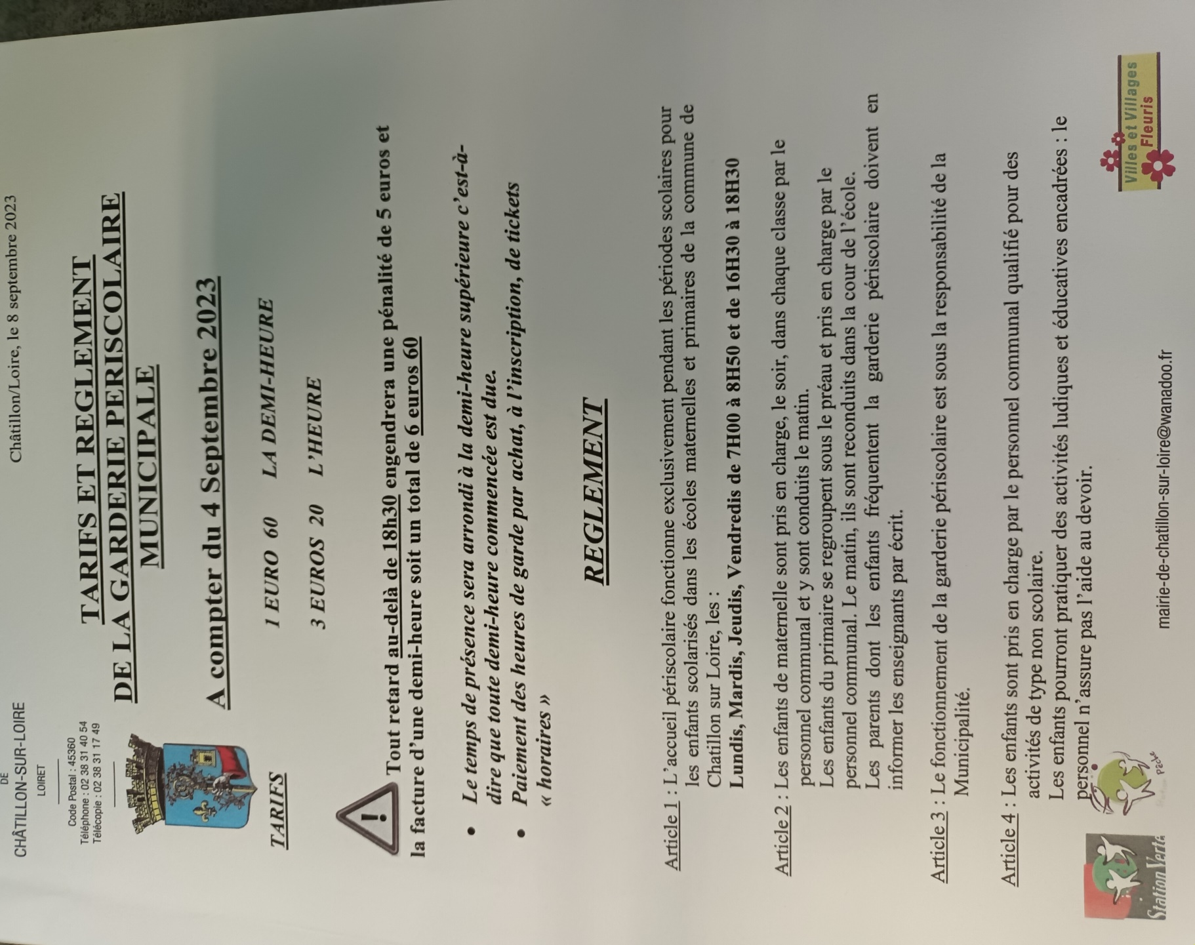

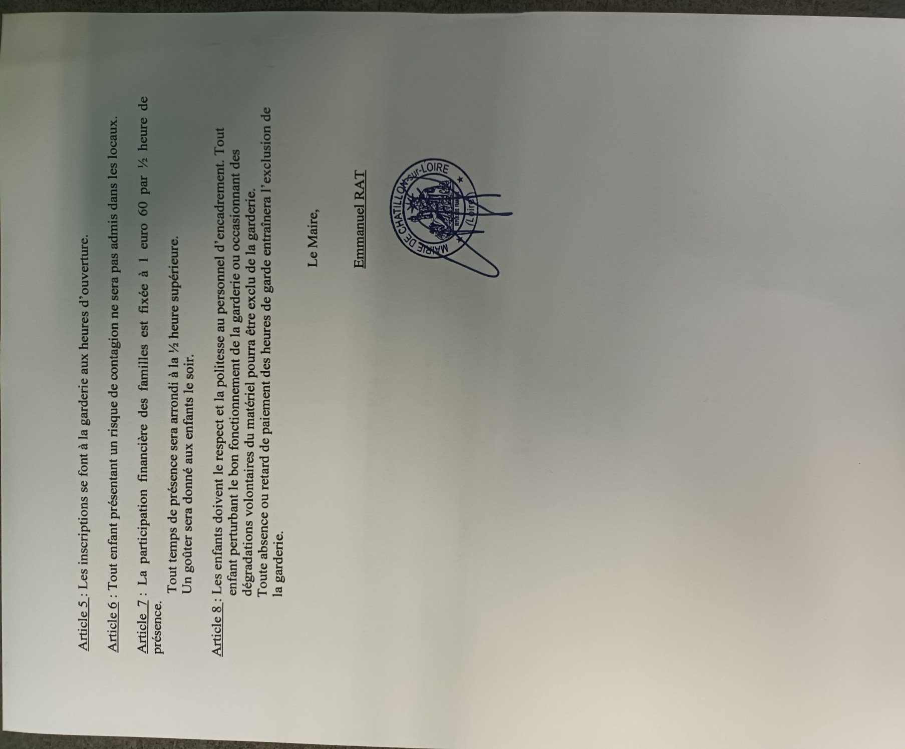

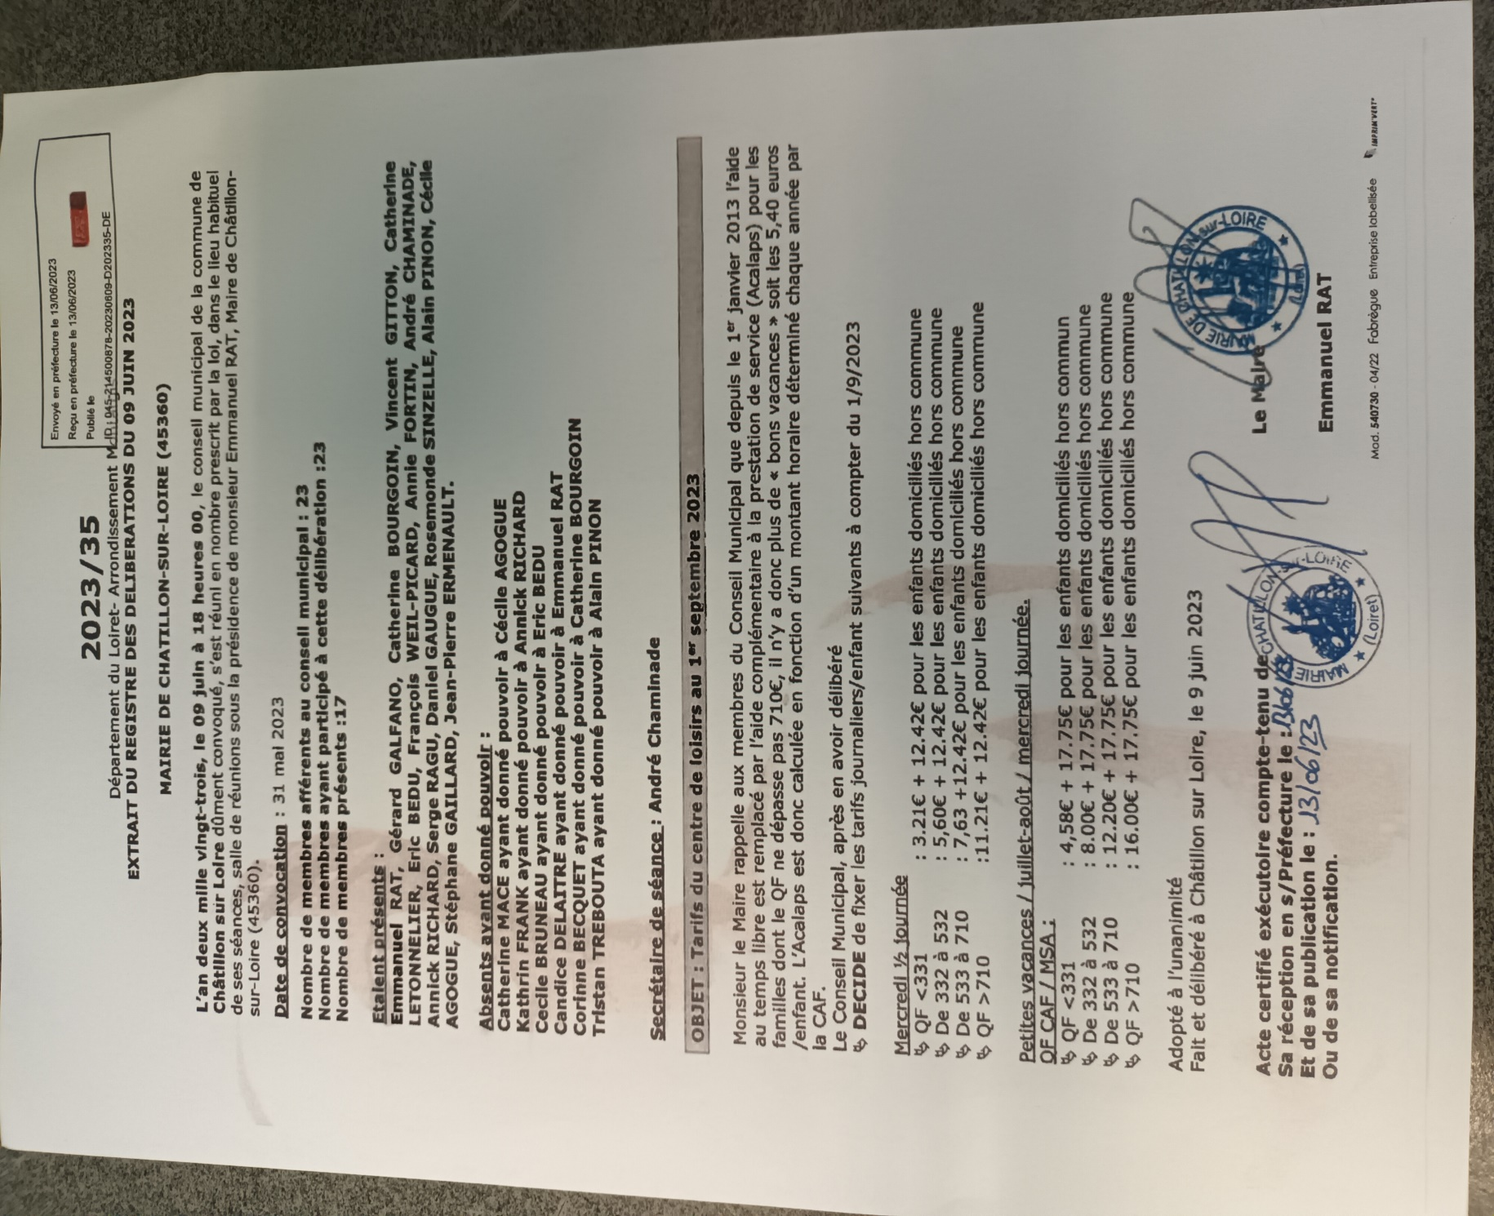

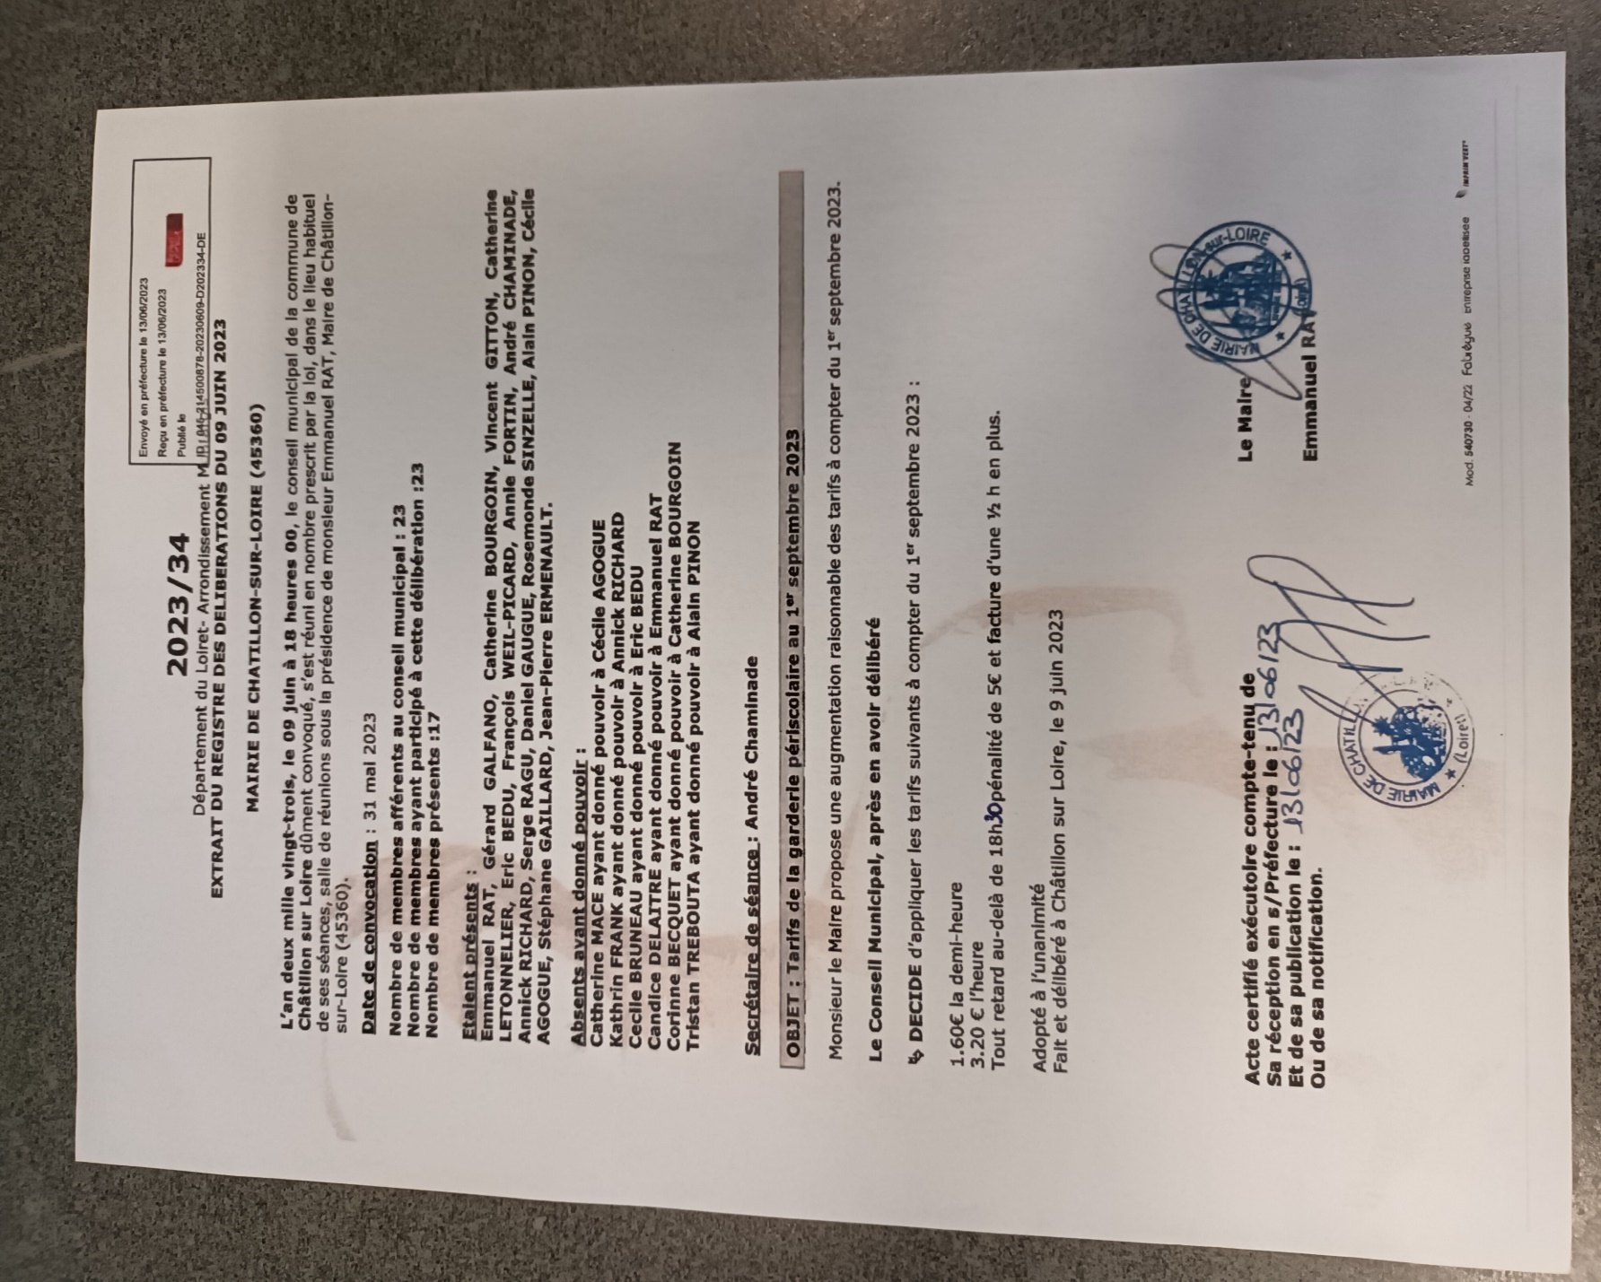

ANNEXE 2
FICHE D'EVALUATION
…......................................
TITRE DE L'ACTIVITE
…......................................

Critères d'évaluation | ++ | +- | -- | Remarques
Explications de l'activité aux enfants
Explications aux autres animateurs
Tonalité de la voix
Respect des règles de sécurité
Cohérence de l'activité
dynamisme
Déroulement de l'activité
autorité
Prise en compte des objectifs du PP
Gestion des comportements de chacun
Accroche de l'activité
Vocabulaire adapté au public
Adaptation de l'activité au public
Capter l'attention du public
Orienter le public à s’entraider
Dire aux enfants de respecter le matériel
Installation et rangement
Coopération de l'équipe
Lien entre les épreuves
Aménagement de l'espace
Matériels préparés
Respect du rythme de l'enfant
Être à l'écoute du public
Prendre en compte les besoins de l'enfant
Observations générales :

Activité réalisée le :

Animateur référent :

ANNEXE 3
ENQUETE DE SATISFACTION

GARDERIE PERISCOLAIRE ET EXTRASCOLAIRE, VILLE DE CHATILLON SUR LOIRE
JUIN 2022

La Commune de Châtillon sur Loire souhaite de nouveau recueillir vos observations sur le temps d’accueil périscolaire du matin et du soir, ainsi que sur l’accueil des mercredis et des petites vacances scolaires. Le but de cette enquête est d’améliorer le fonctionnement de la structure, de répondre aux besoins de chacun, enfants comme parents. Nous souhaitons connaître votre avis sur certains points et vous remercions par avance de bien vouloir consacrer quelques minutes à renseigner ce questionnaire.
Ce questionnaire est anonyme, vous pouvez néanmoins, à votre initiative vous identifier dans des perspectives d’échanges souhaités de votre part (………………………………………………………………)
Mon enfant ou mes enfants sont en classe de :
Maternelle ……… Elémentaire ………
Sur quelle commune habitez-vous ? ……………………………………………………………………………...
- Mon enfant fréquente l’accueil périscolaire :
Parfois régulièrement tous les jours ou presque
- Mon enfant fréquente l’accueil périscolaire du matin :
À partir de 7h00 à partir de 7h30 à partir de 8h00 à partir de 8h30
- Mon enfant fréquente l’accueil périscolaire du soir :
De 16h30 à 17h00 de 17h00 à 17h30 de 17h30 à 18h00 de 18h00 à 18h30
- Les horaires d’accueil semblent-ils adaptés à vos besoins ? Oui Non
Si non pourquoi ?
…………………………………………………………………………………………………………………………………………………………………………………………………………………………………………
Répondez aux questions suivantes concernant l’accueil périscolaire et extrascolaire en fonction de ce que vous dit votre enfant :
Plutôt Plutôt
Oui Oui Non Non
- Mon enfant est content de participer aux activités :
Si non, pourquoi ?
…………………………………………………………………………………………………………………………………………………………………………………………………………………………………………
- Mon enfant est bien intégré avec les autres camarades :
Si non, pourquoi ?
…………………………………………………………………………………………………………………………………………………………………………………………………………………………………………
- Mon enfant est bien accueilli et encadré par les animateurs :
Si non, pourquoi ?
………………………………………………………………………………………………………………………………………………………………………………………………………………………………………………………………
- L’accueil périscolaire répond à mes attentes :
Si non, pourquoi ?
…………………………………………………………………………………………………………………………………………………………………………………………………………………………………………

Quels types d’activités périscolaires souhaitez-vous pour votre (vos) enfant(s) :
………………………………………………………………………………………………………………………………………………………………………………………………………………………………………………………………………………………………………………………………………………………………

- Quelles sont les raisons principales pour lesquelles vous avez inscrit votre (vos) enfant(s) à l’accueil périscolaire et au centre de loisirs :
Travail du ou des deux parents
Difficulté pour trouver une assistante maternelle
Socialisation de l’enfant
Dépannage occasionnel
Convenance personnelle
Tarif

- Auriez-vous préféré une autre solution ? Oui Non
Si oui, laquelle ? …………………………………………………………………………………………………...

- Avez-vous des contacts réguliers avec le personnel ? Oui Non
- Considérez- vous que l’équipe d’animation est suffisamment à votre écoute ? Oui Non

- Etes-vous assez informé de la vie au centre ? oui non
- Les plaquettes des vacances vous sont-elles utiles ? oui non
- Utilisez-vous un autre moyen pour accéder aux informations du centre ?
Papier distribué par le biais de l’école
Site internet de la ville
Bouche à oreille
Affiches diverses
Échanges avec l’équipe d’animation
- Trouvez- vous que les thèmes des vacances sont diversifiés ? oui non
- Qu’aimeriez- vous que nous abordions comme thèmes pour les prochaines vacances ? avez-vous des souhaits quant aux prochaines activités ?
………………………………………………………………………………………………………………………………………………………………………………………………………………………………………………………………………………………………………………………………………………
- Avez-vous pris connaissance du projet éducatif et pédagogique ? oui non
- Trouvez-vous que les locaux d’accueil :

Sont accessibles ? Oui Non
Sont correctement aménagés ? Oui Non
Sont agréables ? Oui Non
Sont adaptés ? Oui Non
Si non, que proposeriez-vous pour améliorer les locaux ?
…………………………………………………………………………………………………………………………………………………………………………………………………………………………………………

- Le gouter convient-il à votre enfant : oui non
- Est-il assez diversifié ? oui non
- Les quantités suffisent-elles ? oui non
Si non, pourquoi ? …………………………………………………………………………………………………………………………………………………………………………………………………………………………………………
- L’organisation du repas du midi vous convient-elle ? oui non
- La qualité du repas vous convient –elle ? oui non
- La quantité convient-elle ? oui non
Si non, pourquoi ? …………………………………………………………………………………………………………………………………………………………………………………………………………………………………………
- L’espace sieste vous paraît-il adapté ? oui non
- La durée du temps de repos vous convient-il ? oui non
Si non, pourquoi ? …………………………………………………………………………………………………………………………………………………………………………………………………………………………………………

Pour être pris en compte, ce questionnaire est à retourner
avant le 5 juillet 2022
à la
Mairie de CHATILLON/LOIRE
ou auprès de Mme HUET à la Garderie Périscolaire

ENQUETE DE SATISFACTION
ACCUEILS DE LOISIRS DE CHATILLON SUR LOIRE
DU 11 au 29 JUILLET 2022

Afin d’adapter au mieux le fonctionnement des accueils de loisirs de la ville de Châtillon sur Loire aux attentes des enfants et des familles, l’équipe d’animation vous propose de répondre à une enquête de satisfaction anonyme.
Notre volonté est de pouvoir :
- Mesurer le degré de satisfaction des parents et des enfants
- D’adapter au mieux le fonctionnement des accueils de loisirs.

Merci de déposer votre questionnaire dans l’urne qui se trouve sur le bureau de la directrice ou à la Mairie.
QUESTIONS GENERALES

1- Sur quelle commune résidez-vous ? ………………………………………………………………………
2- Pour quelles raisons inscrivez-vous vos enfants à l’Accueil de Loisirs ?
Besoin d’un mode de garde Activités différentes de la maison
Choix de l’enfant Vie collective
Choix des parents Autre (merci de préciser)…………………………………

3- Votre enfant fréquente la structure sur quelles périodes ?

Les vacances d’été Les Petites Vacances

ACCUEIL
(++ tout à fait satisfaisant, + satisfaisant, = assez satisfaisant, - peu satisfaisant, -- pas du tout satisfaisant)
Cochez les cases correspondantes
 | ++ | + | = | - | --
1- Les informations reçues lors de l’inscription de votre enfant sont-elles suffisantes ?
2- Les informations reçues concernant le déroulement d’une journée et la vie de l’enfant à l’Accueil de Loisirs sont-elles suffisantes ?
3- Les relations que vous pouvez avoir avec la responsable du centre sont-elles suffisantes ?
4- Les animateurs sont-ils suffisamment disponibles lors de chaque accueil et départ des enfants dans la structure pour échanger des informations avec vous ?
5- Etes-vous satisfait des conditions d’accueil de votre enfant ?

Observations diverses : ………………………………………………………………………………………………………………………………………………………………………………………………………………………………………………………………………………………………………………………………………………..
VIE QUOTIDIENNE

1- La qualité des repas et leur diversité vous semblent-elles adaptées ?
OUI NON

Si non, pourquoi ?.................................................................................................................................................

2- La qualité des goûters et leur diversité vous semblent-elles adaptées ?
OUI NON
Si non, pourquoi ?.................................................................................................................................................

3- Les activités proposées par l’équipe d’animation vous semblent-elles suffisamment variées
et adaptées à votre enfant ?

OUI NON
Si non, pourquoi ?.................................................................................................................................................

4- Avez-vous le sentiment que les informations circulent bien entre l’ensemble des personnes qui accueille votre enfant ?

OUI NON
Si non, pourquoi ?.................................................................................................................................................

AMENAGEMENT DE L’ESPACE

1- Lors de votre première venue à l’Accueil de Loisirs, avez-vous trouvé le local rapidement ?

OUI NON
Si non, pourquoi ?.................................................................................................................................................

2- Les locaux vous semblent-ils adaptés aux besoins de votre enfant ?

OUI NON
Si non, pourquoi ?.................................................................................................................................................

3- Les locaux, le mobilier et le matériel vous semblent-ils bien entretenus ?

OUI NON

4- L’aménagement de l’espace extérieur vous semble-t-il adapté aux besoins de votre enfant ?

OUI NON
Si non, pourquoi ?.................................................................................................................................................

FONCTIONNEMENT

1- Les heures d’ouverture et les heures de fermeture vous conviennent-elles ?

OUI NON
Si non, pourquoi ?.................................................................................................................................................

2- L’information sur le fonctionnement et les activités du centre vous conviennent-elles ?

OUI NON
Si non, pourquoi ?.................................................................................................................................................

3- Les modalités de gestion administrative vous conviennent-elles ?

OUI NON
Si non, pourquoi ?.................................................................................................................................................

INFORMATION – COMMUNICATION
Comment vous tenez-vous informés du fonctionnement et des activités de l’Accueil de Loisirs ?
Par le site Internet de la Commune

Affichage à l’entrée de l’Accueil de Loisirs

Plaquette d’inscription envoyée par mail

Entourez le chiffre correspondant à votre niveau de satisfaction globale :

Très insatisfaisant Très satisfaisant
1 _______ 2 _______ 3 _______ 4 _______ 5 _______ 6 _______ 7 _______ 8 _______ 9 _______ 10

Merci d’avoir pris le temps de répondre à ce questionnaire.

L’équipe d’animation

ANNEXE 4
BILAN DE LA FREQUENTATION ANNEE 2022/2023

MERCREDIS

Période 1 : du 1er septembre au 21 octobre 2022

Date | 07/09/22 | 14/09/22 | 21/09/22 | 28/09/22 | 05/10/22 | 12/10/22 | 19/10/22 | Moyenne réalisée
matin | 31 | 36 | 33 | 36 | 32 | 37 | 40 | 35
Ap-midi | 24 | 31 | 25 | 30 | 31 | 30 | 37 | 30
Nombre inscrits | 31 | 39 | 33 | 45 | 37 | 40 | 44 | 38
Moyenne journée | 27.5 | 33.5 | 29 | 33 | 31.5 | 33.5 | 38.5 | 32

Période 2 : du 7 novembre au 16 decembre 2022

Date | 09/11/22 | 16/11/22 | 23/11/22 | 30/11/22 | 07/12/22 | 14/12/22 | Moyenne réalisée
matin | 43 | 35 | 36 | 25 | 38 | 30 | 34.5
Ap-midi | 38 | 28 | 33 | 18 | 32 | 22 | 28.5
Nombre inscrits | 43 | 40 | 43 | 35 | 41 | 38 | 40
Moyenne journée | 40.5 | 31.5 | 34.5 | 21.5 | 35 | 26 | 31.5

Période 3 : du 3 janvier au 10 fevrier 2023

Date | 04/01/23 | 11/01/23 | 18/01/23 | 25/01/23 | 01/02/23 | 08/02/23 | Moyenne réalisée
Matin | 38 | 33 | 37 | 38 | 38 | 34 | 36
Ap-midi | 32 | 29 | 31 | 34 | 31 | 28 | 31
Nombre inscrits | 40 | 40 | 44 | 42 | 45 | 41 | 42
Moyenne journée | 35 | 31 | 34 | 36 | 34.5 | 31 | 34

Période 4 : du 27 fevrier au 14 avril 2023

Date | 01/03/23 | 08/03/23 | 15/03/23 | 22/03/23 | 29/03/23 | 05/04/23 | 12/04/23 | Moyenne réalisée
Matin | 40 | 36 | 34 | 24 | 33 | 33 | 38 | 34
Ap-midi | 31 | 31 | 31 | 21 | 28 | 26 | 27 | 28
Nombre inscrits | 45 | 43 | 45 | 42 | 45 | 45 | 43 | 44
Moyenne journée | 35.5 | 33.5 | 32.5 | 22.5 | 30.5 | 29.5 | 32.5 | 31

Période 5 : du 1er mai au 7 juillet 2023

Date | 03/05/23 | 10/05/23 | 17/05/23 | 24/05/23 | 31/05/23 | 7/06/23 | 14/06/23 | 21/06/23 | 28/06/23
Matin | 41 | 43 | 37 | 38 | 32 | 35 | 38 | 45 | 33
Ap-midi | 36 | 39 | 32 | 33 | 29 | 35 | 34 | 38 | 29
Nombre inscrits | 46 | 45 | 48 | 44 | 41 | 49 | 45 | 49 | 46
Moyenne journée | 38.5 | 41 | 34.5 | 35.5 | 30.5 | 35 | 36 | 41.5 | 31

Date | 05/07/23 | Moyenne réalisée
Matin | 40 | 38.2
Ap-midi | 34 | 33.9
Nombre inscrits | 47 | 46
Moyenne journée | 37 | 36

Moyenne annuelle nombre inscrits : | 42 | Moyenne annuelle journée : | 32.9

PETITES VACANCES 2022/2023

Vacances d’Automne :
Jours | L | M | M | J | V | Moyenne effectuée
Effectifs | 40 | 40 | 40 | 40 | 33 | 38.6

Nombre enfants inscrits sur la semaine : 56

Vacances d’hiver :
Jours | L | M | M | J | V | Moyenne effectuée
Effectifs | 33 | 42 | 37 | 40 | 31 | 36.6

Nombre enfants inscrits sur la semaine : 60

Vacances de Printemps :
Jours | L | M | M | J | V | Moyenne effectuée
Effectifs | 34 | 39 | 33 | 42 | 39 | 37.4

Nombre enfants inscrits sur la semaine : 52

Moyenne annuelle Nombre inscrits | 56 | Moyenne annuelle Effectuée | 37.5

ETE 2023

Semaine 1 :
groupe | 3/6 | 7/8 | 9/10 | 11/13 | Total  semaine
Effectifs | 24 | 17 | 11 | 15 | 67

Semaine 2 :
groupe | 3/6 | 7/8 | 9/10 | 11/13 | Total  semaine
Effectifs | 24 | 19 | 16 | 14 | 73

Semaine 3 :
groupe | 3/6 | 7/8 | 9/10 | 11/13 | Total  semaine
Effectifs | 20 | 19 | 13 | 17 | 69

Nombres inscrits total : 106 | Moyenne hebdomadaire :  70

Bilan de fréquentation de l’Accueil Périscolaire 2022/2023 (nombre d’ENFANTS DIFFERENTS/JOUrS)
 | Janv | Fév | mars | avril | mai | Juin | Juillet | Août | sept | oct | nov | déc
1 |  | 45 | 45 |  | férié | 80 |  |  | 22 |  | E | 54
2 |  | 65 | 68 |  | 78 | 59 |  | R | 46 |  | C | 52
3 | 53 | 49 | 62 | 71 | 46 |  | 62 |  |  | 68 | U
4 | 40 |  |  | 63 | 66 |  | 48 |  |  | 67 | P
5 | 60 |  |  | 45 | 48 | 71 | 47 |  | 73 | 37 |  | 60
6 | 57 | 58 | 75 | 53 |  | 72 | 53 |  | 67 | 56 |  | 67
7 |  | 61 | 35 | 53 |  | 49 | 53 |  | 31 | 47 | 72 | 41
8 |  | 41 | 43 |  | férié | 77 |  | E | 62 |  | 78 | 58
9 | 61 | 59 | 63 |  | 86 | 57 |  |  | 64 |  | 43 | 57
10 | 74 | 55 | 55 | férié | 45 |  | 66 |  |  | 67 | 69
11 | 40 |  |  | 72 | 70 |  | 65 |  |  | 70 | férié
12 | 62 |  |  | 43 | 73 | 62 | 62 |  | 68 | 40 |  | 63
13 | 54 | 33 | 61 | 58 |  | 86 | 60 |  | 64 | 57 |  | 81
14 |  | 42 | 65 | 54 |  | 45 | férié |  | 39 | 57 | 70 | 38
15 |  | 37 | 45 |  | 68 | 66 |  | C | 66 |  | 89 | 52
16 | 60 | 40 | 60 |  | 73 | 48 |  |  | 61 |  | 40 | 54
17 | 72 | 31 | 61 | 34 | 48 |  | 69 |  |  | 68 | 62
18 | 44 |  |  | 41 | férié |  | 69 |  |  | 64 | 61
19 | Grève |  |  | 32 |  | 76 | 68 |  | 73 | 44 |  | R
20 | 55 | R | 67 | 44 |  | 73 | 68 |  | 80 | 56
21 |  | E | 74 | 40 |  | 49 | 67 |  | 33 | 56 | 67 | E
22 |  | C | 42 |  | 72 | 54 |  | U | 64 |  | 64
23 | 68 | U | 49 |  | 83 | 56 |  |  | 61 |  | 43 | C
24 | 75 | P | 47 | R | 44 |  | 63 |  |  | 40 | 60
25 | 42 |  |  | E | 69 |  | 62 |  |  | 40 | 60
26 | 59 |  |  | C | 56 | 69 | 67 |  | 55 | 40 |  | U
27 | 50 | 72 | 59 | U |  | 75 | 68 |  | 67 | 40
28 |  | 76 | 73 | P |  | 46 | 63 |  | 45 | 33 | 60 | P
29 |  |  | 45 |  | férié | 63 |  | P | 62 |  | 72
30 | 70 |  | 69 |  | 75 | 62 |  |  | 62 |  | 35
31 | 50 |  | 55 |  | 41 |  |  |  |  | R
MG  Sans mercredis | 61 | 62 | 65 | 61 | 71 | 67 | 58 |  | 62 | 61 | 68 | 60
Soit en moyenne 63 enfants par jour fréquentent la structure.

Bilan de fréquentation de l’Accueil Périscolaire 2022/2023 (matin et soir)
 | Janv | Fév | mars | avril | mai | Juin | Juillet | Août | sept | oct | nov | déc
1 |  | 45 | 45 |  | férié | 54/49 |  |  | 1/22 |  | E | 39/39
2 |  | 48/43 | 45/49 |  | 49/56 | 51/26 |  | R | 34/24 |  | C | 40/31
3 | 38/41 | 37/27 | 41/37 | 41/47 | 46 |  | 42/42 |  |  | 44/51 | U
4 | 40 |  |  | 50/41 | 44/50 |  | 41/48 |  |  | 40/49 | P
5 | 42/39 |  |  | 45 | 38/25 | 46/50 | 47 |  | 44/55 | 37 |  | 47/41
6 | 44/27 | 44/40 | 53/53 | 37/35 |  | 52/43 | 37/35 |  | 46/49 | 39/34 |  | 44/50
7 |  | 41/43 | 27/27 | 36/34 |  | 49 | 36/31 |  | 31 | 38/26 | 53/49 | 41
8 |  | 41 | 43 |  | Férié | 56/44 |  | E | 46/40 |  | 57/53 | 41/36
9 | 41/48 | 39/42 | 40/49 |  | 62/61 | 49/24 |  |  | 52/35 |  | 43 | 42/31
10 | 45/56 | 39/32 | 43/26 | Férié | 45 |  | 66 |  |  | 45/45 | 46/43
11 | 40 |  |  | 48/51 | 52/47 |  | 65 |  |  | 46/57 | Férié
12 | 43/36 |  |  | 43 | 50/47 | 49/38 | 62 |  | 53/46 | 40 |  | 42/54
13 | 40/26 | 33 | 42/33 | 44/39 |  | 65/56 | 60 |  | 48/42 | 41/42 |  | 55/58
14 |  | 42 | 37/53 | 46/28 |  | 45 | férié |  | 39 | 46/31 | 51/52 | 38
15 |  | 37 | 45 |  | 50/44 | 44/46 |  | C | 51/39 |  | 60/65 | 43/31
16 | 45/34 | 40 | 46/37 |  | 46/58 | 42/23 |  |  | 51/30 |  | 40 | 43/34
17 | 48/50 | 31 | 45/35 | 34 | 48 |  | 69 |  |  | 47/46 | 48/36
18 | 44 |  |  | 41 | férié |  | 69 |  |  | 44/42 | 47/34
19 | Grève |  |  | 32 |  | 53/46 | 68 |  | 50/47 | 44 |  | R
20 | 43/28 | R | 50/40 | 44 |  | 51/45 | 68 |  | 45/63 | 37/37
21 |  | E | 49/56 | 40 |  | 49 | 67 |  | 33 | 37/33 | 52/40 | E
22 |  | C | 42 |  | 49/46 | 46/32 |  | U | 46/45 |  | 46/44
23 | 45/48 | U | 33/30 |  | 62/55 | 40/27 |  |  | 50/31 |  | 43 | C
24 | 48/57 | P | 34/25 | R | 44 |  | 63 |  |  | 40 | 48/34
25 | 42 |  |  | E | 54/44 |  | 62 |  |  | 40 | 45/35
26 | 35/41 |  |  | C | 43/32 | 41/51 | 67 |  | 42/37 | 40 |  | U
27 | 40/29 | 52/51 | 42/36 | U |  | 48/57 | 68 |  | 49/45 | 40
28 |  | 55/55 | 53/44 | P |  | 46 | 63 |  | 45 | 33 | 42/43 | P
29 |  |  | 45 |  | férié | 43/45 |  | P | 47/38 |  | 47/56
30 | 46/49 |  | 53/38 |  | 53/59 | 43/39 |  |  | 44/36 |  | 35
31 | 34/36 |  | 44/28 |  | 41 |  |  |  |  | R
MG  Sans mercredis | 42/40 | 44/42 | 43/41 | 43/39 | 51/48 | 49/41 | 39/39 |  | 44/41 | 42/41 | 49/45 | 44/41
Soit une moyenne annuelle le matin de 45 enfants et de 42 le soir.

ANNEXE 5
Réunion d'enfants du
...........................................
Animée par :
...........................................

BILAN ACTIVITES

BILAN VIE QUOTIDIENNE

PROJETS D'ACTIVITES

GOUTERS

QUESTIONS ET REMARQUES DIVERSES

PROCHAINE REUNION ET ANIMATEUR

